令和2年5月８日
1年生の保護者の方へ
西袋第一小学校第1学年担任
アサガオ植木鉢の持ち帰りについて
しばらくの間、各家庭でアサガオの観察をお願いします。
登校日（5月11日、12日）に種まきをしますので、植木鉢を家庭に持ち帰ってください。場所は、校庭側の各学級の前にありますので、東昇降口前から校庭へ回ってください。できれば、15日（金）までにお願いします。（水やりをすれば1週間ほどで発芽します。）
大きめの袋を準備して、お子さんの名前を確認してお持ち帰りください。家庭では、毎日、名前を書いた500ｍｌ程度のペットボトルに黄色いじょうろキャップをつけて水やりをさせてください。そして、観察したこと（種まき、発芽）を生活科カードに生活科教科書などを参考にして記録させてください。よろしくお願いします。
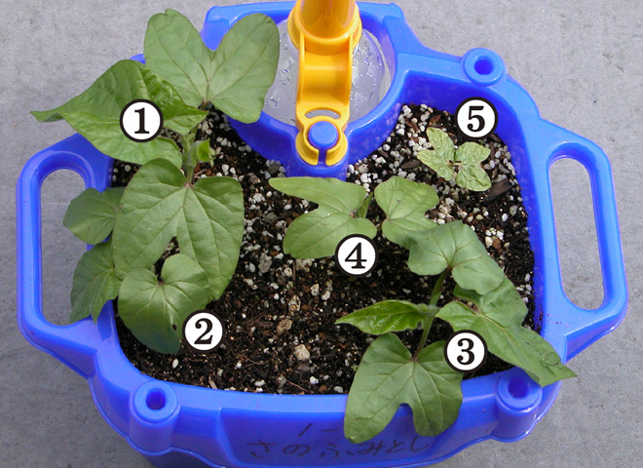
種は、5個まきましたが、
2本残して間引きしますので、
芽が少なくても大丈夫です。
不明の点などがありましたら、
学校に連絡をお願いします。
5月11日（９：００～１の１、13：00～1の2） 12日（９：００～１の３）
持ってくるもの…チェックカード、ハンカチ、ティッシュ、ランドセル、名札、黄色い帽子
学級毎に下校します。１，３組は、１１時、2組は１５時にお迎えをお願いします。
児童クラブへ帰るお子さんは、１２：３０に下校しますので、お弁当を持たせてください。

